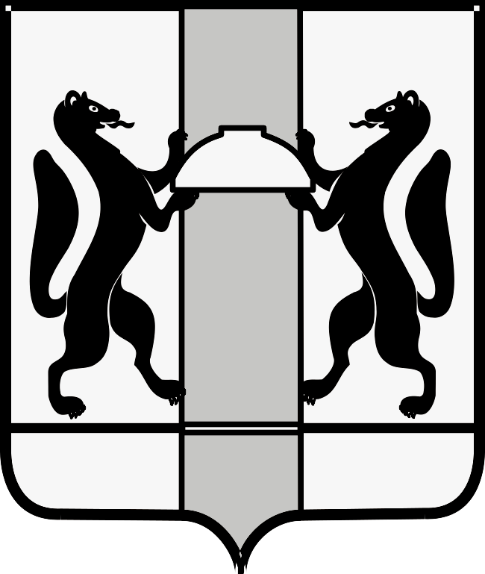
МИНИСТЕРСТВО ЗДРАВООХРАНЕНИЯ НОВОСИБИРСКОЙ ОБЛАСТИ
ПРИКАЗ
№
г. Новосибирск

О конкурсной комиссии министерства здравоохранения Новосибирской области для проведения второго этапа Всероссийского конкурса врачей и специалистов с высшим немедицинским образованием в Новосибирской области

В соответствии с разделом IV Условий и порядка проведения Всероссийского конкурса врачей и специалистов с высшим немедицинским образованием, утвержденных приказом Министерства здравоохранения Российской Федерации от 03.06.2022 № 380н «Об утверждении условий и порядка проведения Всероссийского конкурса врачей и специалистов с высшим немедицинским образованием, а также порядка и размера выплаты денежного поощрения победителям Всероссийского конкурса врачей и специалистов с высшим немедицинским образованием», п р и к а з ы в а ю:
1. Утвердить прилагаемые:
1) положение о конкурсной комиссии министерства здравоохранения Новосибирской области для проведения второго этапа Всероссийского конкурса врачей и специалистов с высшим немедицинским образованием в Новосибирской области;
2) состав конкурсной комиссии министерства здравоохранения Новосибирской области для проведения второго этапа Всероссийского конкурса врачей и специалистов с высшим немедицинским образованием в Новосибирской области;
3) состав рабочей группы по соответствующим номинациям.
2. Контроль за исполнением настоящего приказа оставляю за собой.

Министр К.В. Хальзов

С.В. Рыжкова
(383) 238 62 39

